JPBJ-610L型便携式溶解氧测定仪

产品图片
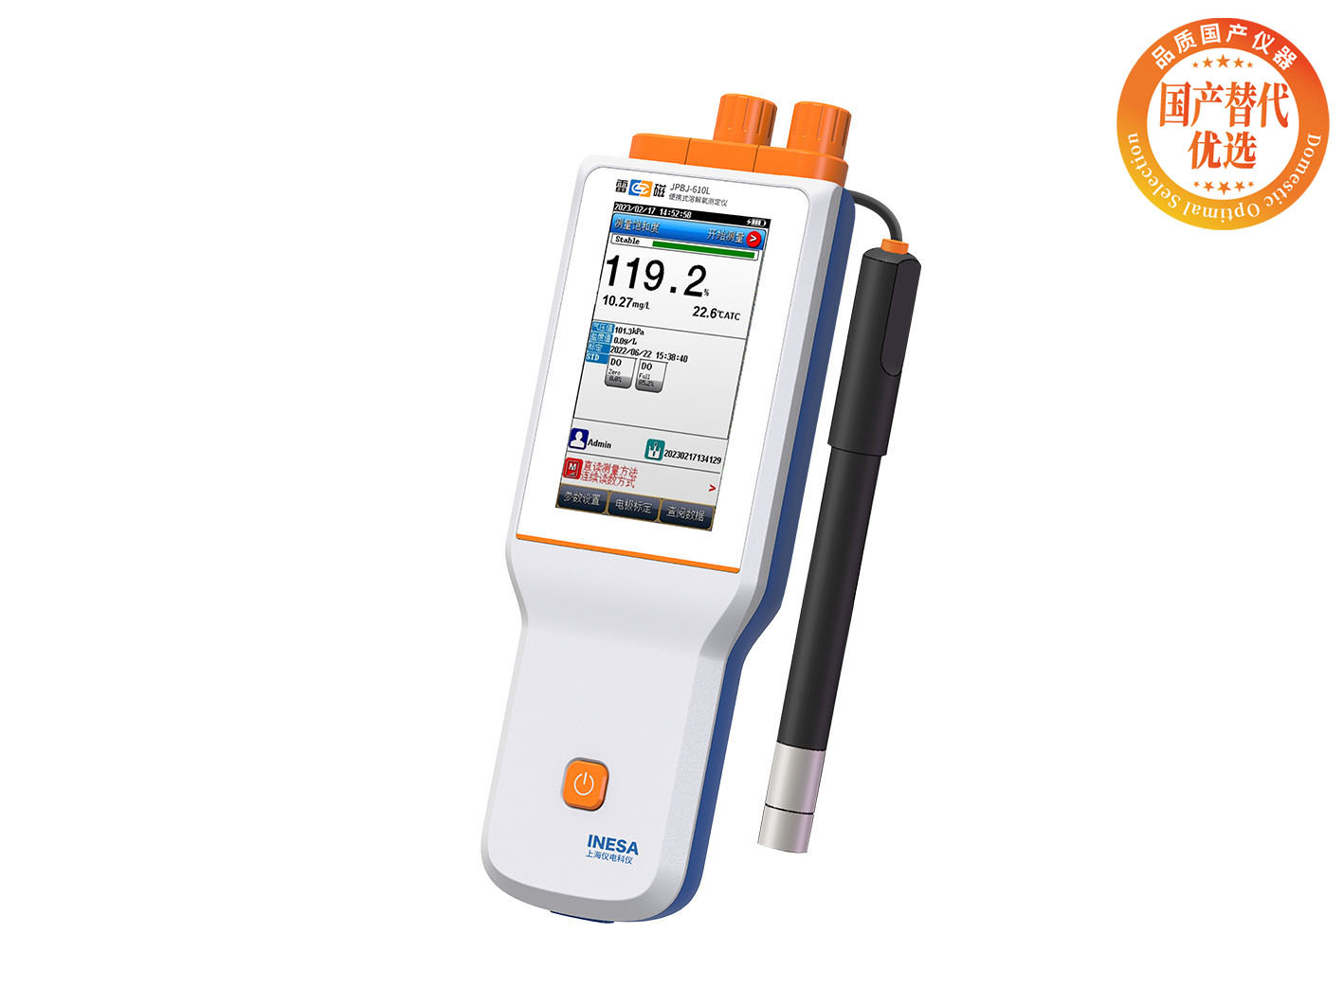
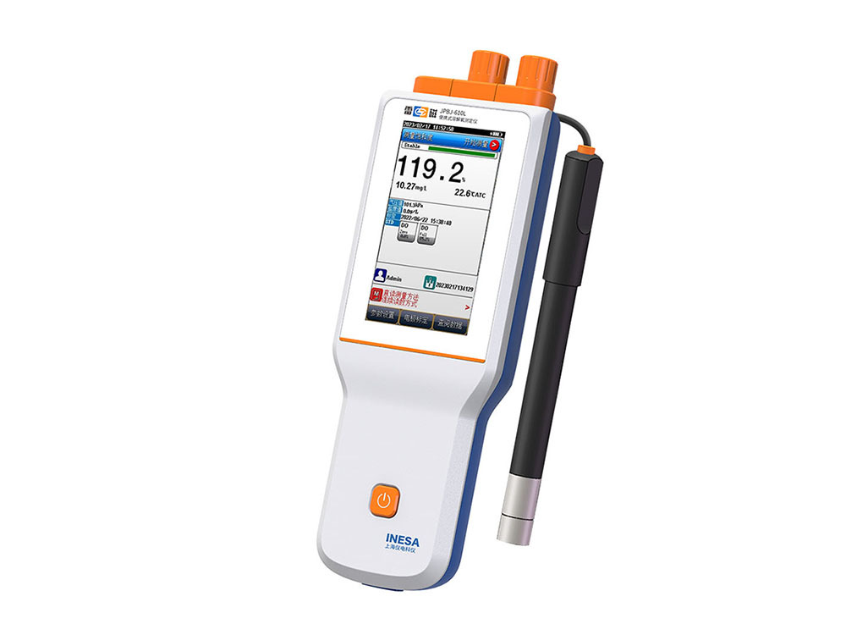

产品描述
主要特点
• 4.3英寸彩色液晶触摸屏，显示清晰
• 支持中英文
• 温度单位可选：℃和 °F
• 支持开机自诊断、自动关机、断电保护和恢复出厂设置等功能
• 支持固件升级功能
• 支持IP67防护等级
• 标配荧光法溶解氧电极（3m线缆）、电极挂架、硅胶保护套、腕带和便携式手提箱
智能检测，自动识别
• 采用荧光原理，不需像极谱法电极更换膜套和电极极化，样品不需要搅拌
• 智能操作系统，具有方法管理、电极管理、数据管理和用户管理等功能
• 支持用户三级权限管理，支持密码管理
• 智能判别终点，支持连续读数、平衡读数、定时读数
• 支持自动/手动温度补偿
• 支持自动/手动大气压补偿（kPa、mbar、Torr、Atm多种单位可选）
• 支持手动盐度补偿
• 自动零氧标定和满度标定
• 具有标定提醒和报警功能
数据管理，信息追溯
• 支持数据存储（各1000套）、查阅、删除、统计、分析和传输
• 支持多种查阅方式，查阅结果以曲线方式显示
• 符合GLP，实现数据追溯和统计分析
• 具有 USB 接口，通过专用通信软件与PC连接，实现数据传输，支持连接LIMS系统
• 支持U盘导出和导入测量方法
• 支持U盘导出数据，支持csv格式
• 支持连接扫描枪
• 内置蓝牙模块，支持连接蓝牙打印机，支持连接雷磁数据采集（App安卓版）
电源管理
• 大容量锂电池供电，支持连接PC和移动电源充电
• 具有电池电量提示功能和充电状态提醒功能
• 支持背光调节
参考标准
• HJ 925-2017便携式溶解氧测定仪技术要求及检测方法
• JJG 291-2018溶解氧测定仪检定
• HJ 1396-2024 水质 水温的测定 传感器法

技术参数
型号 |  | JPBJ-610L
测量参数 |  | 溶解氧浓度，溶解氧饱和度，温度
溶解氧 | 范围 | （0.00～20.00）mg/L
溶解氧 | 分辨率 | 0.01mg/L
溶解氧 | 仪器重复性 | 0.15mg/L
溶解氧 | 零值误差 | ≤0.1mg/L
溶解氧 | 仪器示值误差 | ±0.30 mg/L
溶解氧 | 响应时间 | ≤60s（20℃时90%响应）
溶解氧 | 盐度补偿误差 | ±2%
溶解氧饱和度 | 范围 | （0.0～200.0）%
溶解氧饱和度 | 分辨率 | 0.1%
溶解氧饱和度 | 仪器示值误差 | ±10.0%
温度 | 范围 | （0.0～50.0）℃
温度 | 分辨率 | 0.1℃
温度 | 仪器示值误差 | ±0.3℃
电极接口 |  | 六芯航空插
电源 |  | 可充锂电池，电源适配器（输入：AC 100-240V，输出：DC 5V）
尺寸，重量 |  | 90×255×40mm，约0.5kg

网站：https://www.shleici.cn/

